# Otázky

Budu hrát tenis s přítelkyní.

Autentická čeština: V sobotu… **vyrazíme**

Google čeština: … na **túru** za jeleny. Minimálně 30 km?

Kam? Tady v Brně?

Kde jsou jeleni v Brně? To nebude túra, to bude procházka….

Jste spokojený s životem v ČR?

* Jsem zvyklý (used to it)…
* Jsem spokojený v srdci…

Borec: guy < bourat: to demolish; budu hrát volejbal s borci.

# 1 Work in groups: Prepare a 90 second presentation about one of the UNESCO monuments. In Czech language.

1. Brno
   1. Vila Tugendhat je v UNESCU v 2001
   2. Architect Ludwig Mises van der Rohe
   3. Postavena (built) 1929–19**30** pro rodinu Tugendhat
   4. Rodina byla z ČR, ale mluvili německy.
   5. Rodina odjela z ČR v roce **38** kvůli nacistům.
   6. Je zrenovovaná v roce 2012
   7. Je příklad funkcionalismu
   8. Dneska je to museum.
   9. Existuje kniha: Simon Mawyer *Glass room*.
2. Český Krumlov
   1. Je velmi malé mesto
   2. 13 000 lidí
   3. Moc krásné
   4. Blízko Českých Budějovic.
   5. Hlavní správní centrum **rožmberského** dominia
   6. Zámek Český Krumlov je druhý největší zámek v ČR po pražském hradu
   7. Jak daleko? 5–6 hodin autem
3. Praha: historické centrum
   1. Hlavní město ČR
   2. Moc krásná
   3. 1,5 milionu obyvatel + turisti + studenti
   4. **Karlův most** je moc turistický a udělal ho **Karel IV** (čtvrtý: fourth) v určitý čas: 1357 rok, 9 měsíc, 7 den, 5 hodin a 31 minut
   5. 1 3 5 7 9 7 5 3 1
   6. Centrum v Praze je nejvýznamnější, protože má historickou architekturu
   7. **Karel IV**: největší Čech
      1. Karlova univerzita
      2. Karlštejn
      3. Karlovy Vary
4. Olomouc
   1. Krásné historické město
   2. Má mega katedrálu
   3. Sloup nejsvětější trojice
      1. Moc starý
      2. Z 18. století
      3. Symbol náboženství (religion)
      4. …
      5. 32 metrů vysoký
      6. To je medicína: proti moru (plague)
         1. Morový sloup
5. Telč
   1. Leží na jihozápadě Moravy
   2. V UNESCO od 1992
   3. Historické centrum
   4. Hrad
   5. Renesanční zámek, kostely, věže, kašny
   6. Skvělé pro lidi, kteří milují historickou architekturu
6. **Lednice (Lednicko-valtický areál)**
   1. V ČR na Jižní Moravě
   2. Blízko Břeclavi, poblíž Rakouska (Austria)
   3. Je to jedna z největších umělých krajin
   4. Byl postaven v 13. století
   5. Tam je taky **minaret**, 62 metrů vysoký.
   6. V parku jsou různé druhy rostlin (plants) a dokonce i lodě plující na jezeře…
   7. To je blízko Brna, na kole 2 hodiny…
   8. Máte volno v sobotu, máte kolo
      1. Víno

Co ještě **znáte** v ČR? Cestujete tady?

NIC?

* Česko-saské Švýcarsko
* Blízko Brna: Moravský Kras

[***https://www.unesco-czech.cz/unesco-pamatky/***](https://www.unesco-czech.cz/unesco-pamatky/)

# 2 Slovesa pohybu (verbs of motion)

|  |  |  |  |
| --- | --- | --- | --- |
| **imperfektivní** | **opakovaný** | **perfektivní** | ***imperfektivní 2*** |
| **JÍT\*** | CHODIT | **PŘI**JÍT | *PŘICHÁZET* |
| **JET\*** | JEZDIT | **OD**JET | *ODJÍŽDĚT* |
| **letět** | létat | **při**letět | *přilétat* |
| **běžet** | běhat | **od**běhnout | *přibíhat* |
|  |  | **pře**stoupit (*change – for transport*)  **na**stoupit (*get on, board*)  **vy**stoupit (*get off*) | **pře**stupovat  **na**stupovat  **vy**stupovat |

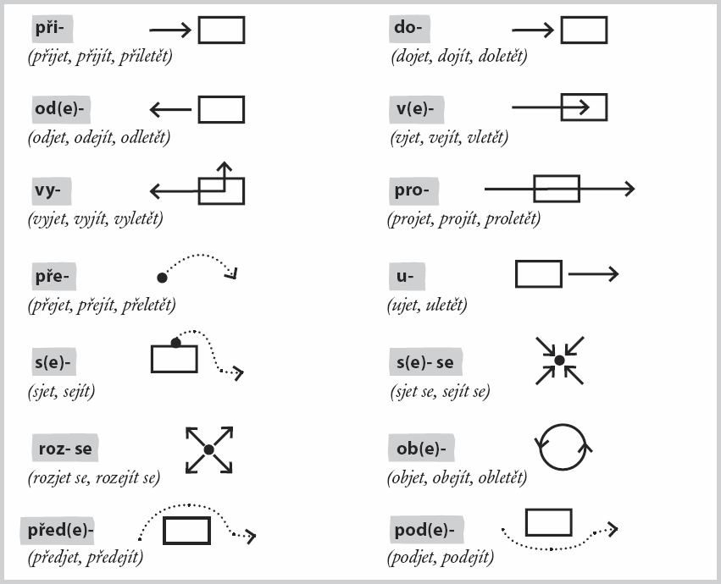

## a) Co znamená?

**vchod** a **vý**chod: entrance / exit

**zá**chod: toilet

**pře**chod: menopausa

schody: chůze do schodů; stairs

**příjezd** a **odjezd** / **přílet** a **odlet**: na nádraží / na letišti – arrival / departure

**s**chůzka: meeting

**pro**cházka: a walk

## b) Vyberte vhodné sloveso.

*přichází – odchází – přijíždí – odjíždí – vychází – se schází – se prochází – vyjíždí – projíždí – vystupuje – nastupuje – přestupuje*

1. Ten vlak tady nezastavuje, zastávku jenom **projíždí**.
2. Petr **přichází / přijíždí** každé ráno do práce v 7:00.
3. Ráno na Mendlově náměstí vždycky **nastupuje / vystupuje = přestupuje** hodně lidí.
4. Autobus do Prahy **odjíždí** každý den v 6:00 **od hotelu Grand**.
5. Karel **se prochází** rád v parku.
6. Eva jezdí do kampusu ze zastávky Česká, proto **přestupuje** na trolejbus na Mendlově náměstí.
7. Když jede Adam do školy, **vystupuje** na zastávce Univerzitní kampus.
8. Na třetí nástupiště právě **přijíždí** vlak z Berlína.
9. Naše skupina **se schází** každý pátek v hospodě U Bláhovky.
10. Slunce (*sun*) dnes **vychází** v 6:55.
    1. Východ: exit, sunrise
11. Pozor, **vyjíždí** tady auto z garáže.
12. David rád spí, proto **odchází** pravidelně do školy pozdě.

## c) Doplňte vhodný prefix.

1. **při**šel jsem pozdě do školy, protože na Mendlově náměstí byla autonehoda.
2. V kolik hodin jsi **ode**šel včera z baru? – Ani nevím, myslím, že bylo kolem třetí ráno.
3. Nerad **pře**cházím silnici u Hlavního nádraží, jezdí tam moc aut.
4. Chtěl bych **od**jet na semestr do Berlína.
5. Dlouho jsme se nemohli **se**jít, protože máme všichni moc práce.
6. **roze**šel jsem se s přítelkyní, protože začala brát drogy a to já nemám rád.
7. Byl jsem v Praze a večer jsem měl čas, tak jsem se **pro**šel po centru.
8. Prosím vás, kdy **od**jíždí nejbližší vlak do Bratislavy?
9. Každé ráno **od**cházím z domu v 6:15.
10. Nemáme chleba, mohl bys pro něj **do**jít do obchodu?
11. Konečná zastávka, prosím **vy**stupte.
12. Bydlím daleko, cestou do školy musím třikrát **pře**stupovat.

***Lesson 25 - Nemoci urologického systému***

***Zánět močových cest***

|  |  |  |
| --- | --- | --- |
|  |  |  |

Zánět močových cest je nepříjemné infekční onemocnění močového měchýře, močové trubice nebo močových cest.Zánět nejčastěji způsobují **bakterie**. **Záněty častěji trpí ženy.**

## Příznaky zánětu močových cest: časté močení, pocity pálení a řezání při močení, bolest při močení, bolest na konci močení, časté nucení na močení, bolesti v podbřišku a v bederní oblasti, zvýšená teplota, někdy také krev v moči.

Existujídvě formy: *cystitida*, **zánět močového měchýře a *uretritida,* zánětdolních cest močových,**.

Léčba obvykle **trvá 3 až 10 dní**. Při akutním zánětu močového měchýře se doporučuje klid v teple, podávání antibiotik a hodně tekutin.

***Answer the questions.***

1. Co způsobuje nejčastěji zánět močových cest?
2. Koho častěji postihují záněty močových cest?
3. Jaké jsou příznaky zánětu močových cest?
4. Jaké dvě formy zánětu močových cest znáte?
5. Co doporučují lékaři při akutním zánětu močového měchýře?

***Ledvinová kolika***

|  |  |  |
| --- | --- | --- |
|  |  |  |

**Nejčastější příčinou ledvinové koliky je** pohyb **močového kamene** v močových cestách. Je velmi bolestivý stav. Bolest vystřeluje do boku a zad a do vnitřní strany stehen. Další příznaky jsou pocení, nevolnost, zvracení, hematurie. Diagnózu stanovíme pomocí rentgenu nebo ultrazvuku. Při konzervativní léčbě se aplikují analgetika a spazmolytika. Kameny mohou být roztříštěny pomocí zvukových vln nebo odstraněny chirur**gicky.**

***Answer the questions.***

1. Co způsobuje ledvinovou koliku?
2. Kam se šíří bolest?
3. Jaké jsou další příznaky?
4. Jak lékař stanoví diagnózu?

***Matching.***

|  |  |  |  |  |  |  |  |
| --- | --- | --- | --- | --- | --- | --- | --- |
| 1. frekvence | | | | | | 1. Cítím pálení při močení. | |
| 1. disurie | | | | | | 1. Chodím močit několikrát za noc. | |
| 1. nokturie | | | | | | 1. Neudržím moč. | |
| 1. nucení | | | | | | 1. Všiml jsem si trochu krve v moči. | |
| 1. hematurie | | | | | | 1. Musím chodit močit každou hodinu. | |
| 1. inkontinence | | | | | | 1. Musím rychle běžet na toaletu. | |
| 1. | 2. | 3. | 4. | 5. | 6. | |  |

***Lesson 25 – History of renal diseases***

***1 Fill in the suitable noun. There are two extra words.***

|  |
| --- |
| *moči nucení pálení proud podbřišku tlaky kameny potíže* |

1. Musím chodit často močit, protože mám časté **nucení** na močení.
2. Je **proud** moči stejně silný jako dřív? - Ne, je mnohem slabší.
3. Cítíte řezání nebo **pálení**? - Ano, cítím řezání při močení.
4. Cítíte bolest v **podbřišku**? - Ano, také mám časté nucení na močení.
5. Jaké další potíže máte? - Hrozně se potím a cítím bolestivé **tlaky** v podbřišku.
6. Uděláme vám ultrazvuk, jestli nemáte ledvinové **kameny**.

***2 Fill in the suitable verb. There are two extra verbs.***

|  |
| --- |
| *potil nemohl nevšiml zvracel cítil zhoršil pomočil* |

1. Máte krev v moči? - Ne, to jsem si **nevšiml**.
2. Někdy trpím inkontinencí, několikrát jsem se trochu **pomočil**.
3. Při bolesti jsem se hrozně **potil**.
4. **cítil** jsem ostré bolesti v bedrech.
5. Bolest byla tak silná, že jsem ji **nemohl** vydržet.

***3 Fill in the missing expression. First letter is given.***

1. Kdy jste měl **Zánět** močového měchýře naposledy? - Tento rok v lednu.
2. Máte bolesti v bederní **Krajině**- Ano, cítím od včerejška ostré bolesti v bedrech.
3. Měl jste někdy zánět močových **Cest?** - Ne, mám ho poprvé.
4. Kolikrát jste měl ledvinovou **Koliku**? - Jednou, sanitka mě přivezla do nemocnice.
5. Poklepu vám na záda. Na které **Straně**cítíte silnější bolest? - Na levé.

***4 Make a doctor´s question. Do NOT use vocabulary from the answer to form the question.***

1. **měl jste někdy v moči krev?**? - To jsem si nikdy nevšiml.
2. **měl jste někdy nějaké potíže/onemocnění**? - Jenom zánět močové trubice.
3. **pomočujete se**? - Ano, někdy trpím inkontinencí.
4. **jakou barvu má moč**? - Je teď tmavší než obvykle.
5. **kam se bolest šíří**? - Do třísel a do břicha.